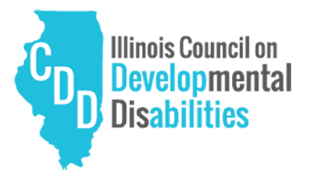

MANUEL DE ACCIÓN
  - CARES
Acción comunitaria para referéndums para garantizar la estabilidad (CARES)

En asociación con el consejo de Illinois Sobre Discapacidades del Desarrollo

Tabla de Contenido
CARES ANTECEDENTES 2
¿PARA QUIÉN? 2
¿POR QUÉ SE NECESITA? 2
¿QUÉ HACEN CARES? 3
¿CÓMO PUEDEN CARES AYUDAR A MI COMUNIDAD? 3
¿POR QUÉ ES NECESARIO AHORA? 4
Process 5
Procedimiento 5
¿Qué hace una Junta 377? 5
¿Qué sucede cuando se establece una Junta 377? 6
¿Cuánto cuesta? 7
Construyendo una coalición 7
CREA UNA IDENTIDAD PARA TU MOVIMIENTO. 7
ENCUENTRE PERSONAS Y
ORGANIZACIONES CON IDEAS AFINES 8
CUENTA TU HISTORIA. 9
CONSIDERE UN PRESUPUESTO PARA SU
ESFUERZO. 9
Determinando el mejor camino 10
Determinando el mejor camino - Referéndum 10
RUTA 1: RUTA DE LA JUNTA 11
RUTA 2: RUTA DE PETICIÓN 12
PASOS DE REUNIÓN DE PETICIÓN 12
Subirse a la boleta electoral (Peticiones) 15
¿Cuánto cuesta? 20
MUESTRA DE COMUNICADO DE PRENSA 22
PREGUNTAS MÁS FRECUENTES (FAQ) 23

Acción comunitaria para referéndums para garantizar la estabilidad (CARES)

¿PARA QUIÉN?
- El propietario de 50,000 niños y adultos en Illinois tiene discapacidades intelectuales y del desarrollo esperan servicios financiados por Medicaid. Además otros 28,000 niños que actualmente están en Programas de Educación Especial requerirán, servicios al nivel de adultos en los próximos diez años.

¿POR QUÉ SE NECESITA?
o Se han seleccionado menos de 8,000 personas de la lista de espera actual para los servicios de Medicaid en los últimos diez años.
o Muchas de las personas y familias de personas con discapacidad intelectual se enfrentan a situaciones difíciles mientras esperan los recursos que tanto se necesitan.
o Desafortunadamente, los servicios en muchas comunidades son víctimas de recortes presupuestarios. Los recursos locales a menudo son inconsistentes o inestables, lo que deja una falta de recursos cuando se trata de financiar programas comunitarios que valgan la pena.
o Ingresos que se obtienen de una comunidad: se queda en esa comunidad.
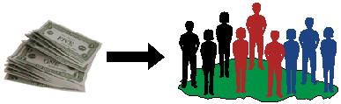

¿Qué hacen CARES?
- CARES educará y capacitará a las comunidades locales para obtener el financiamiento confiable que necesitan para asegurarse de quienes más lo necesitan no se queden atrás.

¿CÓMO PUEDEN CARES AYUDAR A MI COMUNIDAD?
- CA CARES ayudará a aquellas comunidades en todo Illinois que buscan tener una fuente local confiable de financiamiento para programas que beneficien a personas con problemas de salud física, del desarrollo, intelectual y mental.

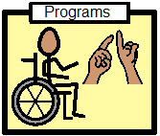

- CARES capacitará a activistas para sus respectivas comunidades para obtener fondos a través de referéndums locales, asegurando que esas localidades puedan proveer a esas personas, permitiéndoles vivir con dignidad y propósito.

¿POR QUÉ ES NECESARIO AHORA?
- A partir del 8 de octubre de 2019, 55,964 residentes de Illinois con discapacidades de desarrollo se encuentran en una lista de espera estatal (Priorización de la Necesidad Urgente de Servicios) (PUNS) acrónimo en inglés, mientras que miles de ellos buscan servicios activamente.

- En la actualidad, muchos de los que están en la lista de espera tienen una espera de 7 a 8 años para recibir servicios que van desde transporte asistido hasta terapia ocupacional y conductual.

Procedimiento

¿Qué hace una Junta 377?
Una Junta 377 garantiza el control local y los recursos que se invertirán en servicios para discapacitados en el desarrollo, lo que permite una mayor flexibilidad y ahorro de costos en comparación con los métodos alternativos. Una Junta 377 ha sido posible a nivel de condado, pero desde que se aprobó la legislación en 2018 (P.A.100-1129), se puede establecer una Junta 377 a nivel municipal o municipal, lo que permite acceder a los recursos locales.

¿Qué sucede cuando se establece una Junta 377?
- Se puede establecer una Junta 377 a través de un referéndum a nivel de condado, municipio o municipal
- Se crea una junta de tres personas, nombrada por el jefe de la Junta del Condado o el Supervisor del Municipio o Alcalde, para administrar esta ley.
- La unidad gubernamental que recauda el impuesto tal como lo recauda el Secretario del Condado o el Municipio recauda y distribuye los fondos a la junta local.
  - el condado o municipio, según sea el caso, pagará a dicha ciudad, pueblo, pueblo incorporado o municipio, según sea el caso, el monto total recaudado de los impuestos bajo esta Sección sobre la propiedad sujeta a un impuesto que cualquier ciudad, pueblo, ciudad incorporada o municipio de los mismos recauda impuestos para proporcionar instalaciones y servicios comunitarios de salud mental.
- Luego, la Junta se apropia y supervisa los fondos para los servicios necesarios.

¿Cuánto cuesta?
- El costo está limitado al 0.01% del valor tasado de la propiedad.
- Por ejemplo, una casa con un valor de $ 100,000 tendría un costo máximo de $ 2.75 por mes o $ 33 por año.
- Una casa con un valor de $ 300,000 tendría un costo máximo de $ 8.33 por mes o $ 100 por año.
Construyendo una coalición
Si bien hay muchas maneras de comenzar una coalición para apoyar su nuevo esfuerzo, concéntrese en lo básico para que despegue.
PASO 1: Crea una identidad para tu movimiento. Esto puede incluir algo tan simple como idear un nombre para su organización (por ejemplo, Smith County Cares, Jonesville Citizens for Funding Fairness o LIFT - Lifting Individuals for Thomas County). Asegúrese de que su nombre represente comunidad, equidad y un esfuerzo común que las personas de todos los ámbitos de la vida puedan reunir. Manténgase alejado de cualquier cosa que pueda interpretarse como ofensiva o divisiva.
TIP: Encontrar a otros que puedan contar su historia, ya sea a través de materiales impresos, en reuniones comunitarias o yendo de puerta en puerta, puede reforzar los fondos tan necesarios que generará el referéndum.
PASO 2: Encuentre personas y organizaciones con ideas afines. Este es un esfuerzo grupal! Puede ser tan simple como hablar con otros que ya pueden recibir, o están esperando recibir servicios, para los discapacitados del desarrollo. También puede hablar con vecinos, amigos, colegas del lugar de trabajo y miembros de la organización escolar para compartir su historia (y / o las historias de sus compañeros activistas) para enfatizar la importancia de la equidad de financiamiento en su comunidad.
Muchos habitantes de Illinois pueden identificarse con servicios reducidos o eliminados debido a años de financiación inadecuada a nivel estatal. Al presentar su esfuerzo en combinación con los déficits fiscales del estado, su movimiento será rápidamente identificable para muchos en su comunidad.
Cuando se trata de encontrar otras organizaciones que puedan ayudar, los grupos de ideas afines centradas en la salud mental, el asesoramiento y los discapacitados del desarrollo son fáciles de incorporar a la conversación. Los grupos fuera de la esfera de la discapacidad pueden incluir la Liga de Mujeres Votantes, organizaciones de policía y bomberos (primeros auxilios), funerarias locales e incluso organizaciones de servicios como el Club de Leones y Caballeros de Colón.

PASO 3: Cuenta tu historia. Los recursos proporcionados como parte de CARES le brindarán todos los datos que necesita para compartir con su comunidad. Estadísticas como la necesidad financiera, el número de personas que esperan los servicios, la duración de la espera, el ahorro de costos y las tasas anuales están disponibles en el sitio web de CARES para que pueda acceder. Un ejemplo de una página con información general a nivel estatal, junto con otros recursos, están (o estarán) disponibles para descargar.

PASO 4: Considere un presupuesto para su esfuerzo. Considere un presupuesto para su esfuerzo. ¿Cuánto costará correr la voz? Piense en un presupuesto realista para su campaña. Considere la posibilidad de distribuir materiales impresos y carteles de jardín o calcomanías para choques para ganar visibilidad.
Con los hechos en la mano, ¡es hora de que su comunidad se una!

Determinando el mejor camino
Determinando el mejor camino
Referéndum
"Deberá (unidad gubernamental) imponer un impuesto anual que no exceda 0.1% sobre el valor tasado igualado de todas las propiedades imponibles en (unidad gubernamental) con el propósito de establecer y mantener instalaciones o servicios para el beneficio de sus residentes que son personas con discapacidad intelectual o discapacidades del desarrollo y que no son elegibles para participar en ningún programa provisto bajo el Artículo ILCS 5 / 14- 1.01 et seq., incluida la contratación de esas instalaciones o servicios con cualquier entidad operada de forma privada o pública que proporcione esas instalaciones o servicios dentro o fuera de (unidad gubernamental? ”)
TIP: Si tiene compañeros activistas como parte de su esfuerzo que vive fuera de su distrito, pídales que se comuniquen con sus respectivos miembros de la junta para solicitar una reunión también. Anime a sus amigos y vecinos a contactar a los miembros de la junta del condado también por teléfono y correo electrónico para enfatizar la urgencia de este esfuerzo. Asista al ayuntamiento y a las reuniones públicas para participar en el proceso democrático. ¡Asegúrese de tener mucha información a mano para educar!

RUTA 1: RUTA DE LA JUNTA
Hay dos formas de iniciar un referéndum y crear una Junta 377 para su comunidad. La primera es hacer que la pregunta del referéndum sea colocada en la boleta por la junta del condado, el municipio o la municipalidad donde está buscando celebrar el referéndum. La junta del condado, municipio o municipalidad puede presentar la pregunta del referéndum para una votación durante una de sus reuniones y, si tiene éxito, incluirla en la boleta electoral en las próximas elecciones.
Para iniciar este proceso, comuníquese con el miembro de la Junta del Condado, el administrador del municipio o en los municipios que pueden ser concejales o administradores, para su distrito respectivo y solicite una reunión. Asegúrese de estar bien versado en los puntos principales de una Junta 377, por qué es tan necesario. También sería útil citar ejemplos de otros condados, municipios o comunidades (especialmente si bordean los suyos) que han adoptado 377 juntas.
Tenga en cuenta que los miembros de la junta tienen muchos grupos constituyentes y coaliciones que deben representar.
CONSEJO: Recuerde, es crucial que un abogado calificado cree y / o revise sus peticiones de firma antes de entregarlas a su autoridad electoral local. Las peticiones que son incorrectas pueden ser rechazadas, si son cuestionadas por un tercero. La información de contacto sigue más adelante en este documento.

RUTA 2: RUTA DE PETICIÓN
La segunda forma de colocar la pregunta del referéndum en la boleta es a través del proceso de petición. El proceso de petición es una forma de celebrar un referéndum al hacer que los votantes registrados en la comunidad expresen su deseo de hacerlo. Si bien este método es un poco más complicado y lento, tiene beneficios adicionales al informar a los votantes (cuando firman la petición) sobre el referéndum y cómo ayudará a su comunidad.

PASOS DE REUNIÓN DE PETICIÓN
- Reclute un grupo central de voluntarios, a veces puede comenzar con solo 3-4 personas.

- Obtain Obtenga una lista de votantes registrados en su área. Esto se puede obtener de la autoridad electoral de su condado por una pequeña tarifa. CARES también puede proporcionar un contacto que puede proporcionar una lista personalizada para un área específica.
- Organice campañas de recolección de peticiones a intervalos regulares: los fines de semana generalmente funcionan mejor, ya que hay más personas en casa. Asegúrese de acercarse a las personas en los momentos apropiados: después de las 10:00 a.m. los sábados y después de las 12:00 p.m. los domingos. No salgas después del anochecer.

- Asegúrese de tener suficientes portapapeles, bolígrafos, peticiones y material educativo para compartir con las personas cuando les pida que firmen la petición.

- ¿Qué deberías decir? Intenta: "Hola, soy tu vecino, John. Estoy trabajando con otras personas en nuestra comunidad para brindarles a los discapacitados de nuestra área una equidad de financiamiento crucialmente necesaria. ¿Estaría dispuesto a firmar nuestra petición para ayudar a obtener una pregunta de referéndum en la boleta? En caso afirmativo: muchas gracias, apreciamos mucho su ayuda. En caso negativo: gracias por su consideración y esperamos que tome este folleto para obtener más información sobre lo que estamos haciendo.
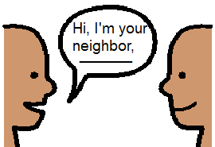

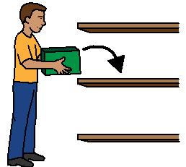
- Asegúrese de recoger todas las peticiones y guárdelas en un lugar seguro. Las instrucciones adicionales para firmantes y calculadores siguen en la página siguiente.

- Haga copias de sus peticiones para usarlas más adelante, cuando contacte a los votantes antes del día de las elecciones.
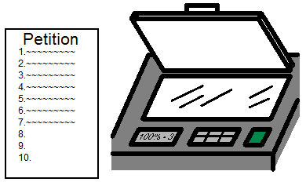

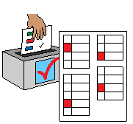 Subirse a la boleta electoral (Peticiones)
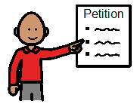 Instrucciones de circulación
- Los circulador DEBEN tener 18 años (o 17 años y ser elegibles para votar en Illinois) y ciudadanos de los Estados Unidos. No necesita vivir en Illinois (a menos que tenga 17 años). No necesita estar registrado para votar.
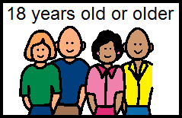

- Solo una persona puede circular cada página de una petició
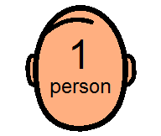
- Pregúntele a cada persona que firme la petición si está registrada para votar en el condado, municipio o pueblo o ciudad en el que se llevará a cabo el referéndum.
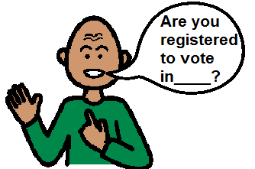

- Los circuladores DEBEN ver a la persona firmar la petición. Nunca deje una petición desatendida, como en un mostrador o con otra persona.

- Los circuladores DEBEN aparecer personalmente y firmar el juramento del circulador y un sello notarial sellado en la petición por un notario público con licencia en Illinois. La mayoría de los bancos y bibliotecas públicas notarizarán una petición de forma gratuita. Los intercambios de divisas tienen un notario disponible por una pequeña tarifa.

- Las peticiones con menos de diez (10) firmas de votantes sí cuentan. Si no puede completar la petición, aún debe enviar la petición parcialmente completada. Cada firma cuenta para la cantidad requerida.

- Los circuladores PUEDEN firmar la petición que están circulando si están registrados para votar en el condado que celebra el referéndum.

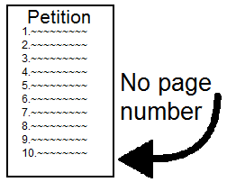
- Los espacios en blanco en la declaración jurada del circulador DEBEN completarse con la excepción del número de página. NO NUMERO LAS HOJAS DE PETICIÓN.

Instrucciones de firmante
- Los firmantes deben vivir y estar registrados para votar en el condado, municipio o ciudad en el que se celebra el referéndum. Escriba su número de Ruta rural si no tiene una dirección postal.

- Los firmantes de la petición no necesitan haber votado en una Primaria anterior para ser elegibles para firmar la petición.
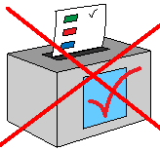

- Todos los firmantes de la petición DEBEN firmar en presencia del circulador.

- Los firmantes de la petición NO pueden firmar la petición más de una vez.

- Los firmantes de la petición DEBEN firmar solo por ellos mismos.
NO PUEDEN firmar por cónyuges, familiares u otros.

- Los firmantes de la petición DEBEN firmar sus nombres tal como figuran en su tarjeta de registro de votante. Por ejemplo, "William E. Jones" no "Bill Jones".
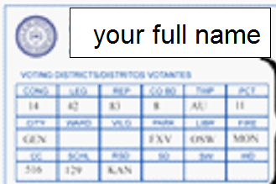

- Los firmantes de la petición DEBEN FIRMAR Y NO IMPRIMIR SUS NOMBRES a menos que así hayan firmado su tarjeta de registro de votante.
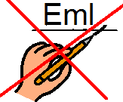

- NO use marcas ídem ("") para ninguna parte de una dirección.
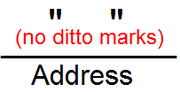

RECUERDE: Las peticiones son documentos legales. Como tal, siempre es importante tener un abogado electoral calificado que prepare, revise y vincule sus peticiones para su presentación. Además, si alguien revisa y cuestiona las peticiones presentadas, un abogado electoral puede ayudar a defenderse contra el desafío para mantener la pregunta en la boleta.

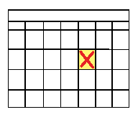PERÍODO DE CIRCULACIÓN DE PETICIÓN: hay una ventana legalmente prescrita en la que circular las peticiones de firma, así como un período de entrega establecido. Las peticiones circuladas fuera de este plazo o después de la fecha límite de entrega no contarán. Se agregarán plazos y pautas cuando se establezcan oficialmente.
Las oficinas y ubicaciones para la presentación se agregarán en un documento separado.

¿Cuanto Cuesta?
Primero y más importante, usted y sus vecinos pueden elegir.

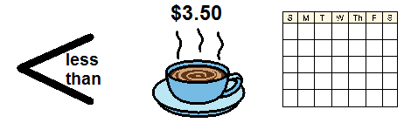 Por menos o menos que el precio de un café con leche a $3.50 por mes, puede estar Seguro de que su dinero permanece en la comunidad y brinda servicios críticos para personas con discapacidades intelectuales del Desarrollo.
A un máximo del 0.010% de la valoración tasada.
- En el hogar con un valor de mercado de $100,000 mil, el costo máximo por hogar seria de $33 por año.
- En el hogar conun valor de Mercado de $300,000 mil, el cost maxímo por hogar seria de $100 por año.

Mantenga el dinero de sus impuestos en casa e inviértalo en programas y servicios locales que le ayudarána proporcionar recursos para sus vecinos. Cuando se reducen las puentes de ingresos y se amplian la prioridades, puede estar Seguro de que estos programas y servicios están protegidos y las soluciones rentables se encuentran aqui en casa.

Para obtener su tasación local de la propiedad en el muncipio de su condado para determiner major el costo para los contribuyentes locales. Puede hablar con la oficina del secretario del condado para obtener mas detalles. Ellos pueden proporcionarle una lista del valor tasado promedio de las propiedades en el área que solicite. Estos son registros públicos y puede solicitor esta ayuda.

Durante nuestra capacitación CARES, le proporcionaremos información de contacto para recursos locales.

MUESTRA DE COMUNICADO DE PRENSA
PARA PUBLICACIÓN INMEDIATA CONTACTO: JANE SMITH
1 DE JULIO, 20XX (217) XXX-XXXX

EL GRUPO COMUNITARIO LOCAL INICIA LA INICIATIVA DE FINANCIACIÓN PARA DISCAPACIDADES DE DESARROLLO
Intentará aportar equidad de financiamiento para servicios cruciales
XXXXXXX, IL - Con la escasez de fondos para discapacidades intelectuales y del desarrollo, los ciudadanos locales se han unido para formar un nuevo grupo, promoviendo un referéndum electoral para asegurar que los recursos cruciales estarán allí en el futuro.
Actualmente, más de 50,000 niños y adultos en Illinois esperan servicios financiados por Medicaid y más de 28,000 niños que están actualmente en programas de Educación Especial, requerirán servicios para adultos durante los próximos diez años. Durante la última década, solo 8,000 personas han sido seleccionadas de una lista de espera, y la mayoría enfrenta una espera de 7 a 8 años, si es que incluso son seleccionadas.
"Con la presión constante sobre los presupuestos estatales y locales en Illinois, muchas personas en nuestra comunidad se quedan atrás innecesariamente", dijo Jane Smith, Presidenta de la Coalición de Equidad de Financiamiento en Nuestra Comunidad. "Por tan solo $ 2.75 por mes, por hogar, podemos mantener estos fondos en nuestra comunidad para proporcionar un apoyo crucial para aquellos que más lo necesitan".
El referéndum de equidad de financiamiento, que se colocará en la boleta electoral esta primavera, solicitará a los votantes que autoricen un gravamen del XX%, o un costo total de $ 33 por año.
"Ahora, más que nunca, necesitamos ayudar a amigos y vecinos de nuestra comunidad a brindar servicios confiables y sostenibles a nuestra comunidad", agregó Smith. "Sería una pena dejar pasar esta oportunidad de proporcionar un campo de juego justo para todos nuestros residentes".

PREGUNTAS MÁS FRECUENTES (FAQ)

¿Cuándo debemos comenzar nuestra campaña de referéndum de votación?

Tan pronto como sea posible. La ley estatal exige un tiempo prescrito para la circulación de la petición y los referéndums que se colocarán en la boleta. Para las elecciones estatales (año par), el período de circulación de la petición generalmente comienza durante la primera semana de septiembre (no puede comenzar antes) y concluye durante la última semana de noviembre. Se puede encontrar más información en el sitio web de la Junta Electoral del Estado de Illinois (www.elections.il.gov). Sin embargo, siempre es útil adelantarse antes de que legalmente pueda comenzar a circular peticiones. Esto incluye el reclutamiento de voluntarios, decidir sobre su mensaje y construir su coalición.

¿Necesitamos presentarnos ante la Junta Electoral del Estado de Illinois?
Tal vez. Dependiendo del tipo de acción que esté tomando, es posible que deba presentarla ante la Junta Electoral del Estado de Illinois. Esto incluiría si está formando un comité para recaudar y gastar fondos específicamente para un referéndum o si recauda o gasta $ 5,000 en nombre de la campaña del referéndum. Debe buscar la orientación de un abogado electoral calificado.

¿Cuántas firmas necesitamos para llegar a la boleta?

Cada jurisdicción tiene un número diferente de firmas necesarias, en función del máximo votante en las elecciones anteriores. Puede encontrar un documento con el número requerido de firmas para su área en el sitio web de CARES

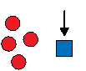Si no tengo tiempo o suficientes voluntarios para obtener firmas, ¿cuáles son mis alternativas?

Si bien obtener firmas (especialmente puerta a puerta) puede ser un desafío, puede utilizar otros métodos para recopilar firmas. Los mercados de agricultores, las bibliotecas, las estaciones de tren y los juegos de fútbol de la escuela secundaria son todas formas de encontrar rápidamente a los firmantes de las peticiones. Siempre asegúrese de respetar la ubicación de su reunión de firmas. Muchas tiendas minoristas fruncen el ceño ante la reunión de peticiones. Siempre pregunte a un gerente o una persona a cargo antes de comenzar.

¿Para quién financia 377 y para qué se puede utilizar?

El financiamiento 377 generalmente se usa para financiar servicios para personas que no están financiadas o cubiertas por Medicaid. Dado que los fondos de Medicaid se retrasan y / o son más difíciles de conseguir en Illinois, los fondos 377 pueden ayudar a cerrar la brecha y ayudar a los servicios de apoyo de formas innovadoras. Fuera de los servicios tradicionales, se han utilizado unos 377 fondos para financiar programas innovadores en todo el estado. Varias áreas utilizan 377 fondos para ayudar a aquellos que no se ajustan a criterios comunes de servicios o para adaptar mejor los programas a las necesidades de las personas. Por ejemplo, los fondos se han utilizado para apoyar oportunidades sociales para personas con discapacidades, así como para ayudar con los servicios de apoyo familiar. Otras 377 Juntas han utilizado fondos para evaluar a niños de 0 a 3 años que el estado no admite actualmente. Hay una multitud de formas en que los fondos 377 pueden ayudar a aquellos en su comunidad.

¿Qué sucede si necesito más información sobre estadísticas u otra información sobre el referéndum?

Consulte el sitio web de CARES, ya que se actualizará para incluir nueva información, a medida que esté disponible.

¿Con quién debo comunicarme si necesito ayuda con los servicios de diseño, redes sociales, referencias de abogados electorales o ayuda con los medios de comunicación?

Puede contactar a Stephen Rossi con Fortis Strategies en srossi@fortisstrategies.com.

Producido con la asistencia de la Asociación para el Desarrollo Individual (AID) -
En asociación con el Consejo de Illinois sobre Discapacidades del Desarrollo. Este proyecto fue apoyado, en parte, por la subvención número 19 / 2001ILSCDD-02, de la Administración de Estados Unidos para la Vida Comunitaria, Departamento de Salud y Servicios Humanos, Washington, DC 20201. Se alienta a los beneficiarios que realicen proyectos con patrocinio del gobierno a expresar libremente sus conclusiones y conclusiones Los puntos de vista u opiniones no representan, por lo tanto, necesariamente una política oficial de ACL.
Acción comunitaria para referéndums para garantizar la estabilidad (CARES) MANUEL DE ACCIÓN

